La forme de la Terre

Enseignement scientifique – Première Générale

# I. L’apport de l’Antiquité sur la forme de la Terre

Au IIIe siècle avant J.-C., Ératosthène détermine la circonférence 𝒞 de la Terre (40 000 km) ainsi que son rayon RT (6 370 km). Il s’appuie sur un raisonnement géométrique et utilise les relations de proportionnalité entre l’angle au centre de la Terre et l’arc de cercle qu’il intercepte.

D

α

360°

# II. La mesure par triangulation

A

6 km

39°

76°

C

B

Après la Révolution française, Delambre et Méchain sont chargés de définir le **mètre** en tant qu’unité officielle de longueur à partir de la **longueur du méridien terrestre**. Leur méthode consiste à jalonner l’arc de méridien d’un très grand nombre de triangles dont ils mesurent les angles et déterminent les longueurs des côtés par **triangulation plane**. Par additions successives, la longueur de l’arc de méridien Dunkerque-Barcelone est déterminée, puis la longueur totale du méridien calculée par proportionnalité.

# III. Le chemin le plus court

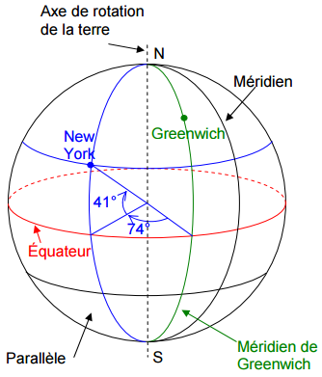

Un point à la surface de la Terre est repéré par ses **coordonnées angulaires** : sa **latitude** et sa **longitude** (en °) mesurées respectivement par rapport à l’équateur et au méridien origine de Greenwich.

Le chemin le plus court entre deux points à la surface de la Terre est l’arc de cercle qui les sépare.

Les planisphères sont obtenus par projection sur un plan de la surface sphérique de la Terre. Ils ne conservent pas les distances réelles.